INDICAÇÃO Nº 4395/2017

Sugere ao Poder Executivo Municipal a roçagem e limpeza em área pública, localizada na Rua Roberto Mathias, nº27, atrás da UBS no bairro Planalto do Sol II, nesta.

Excelentíssimo Senhor Prefeito Municipal,

Nos termos do Art. 108 do Regimento Interno desta Casa de Leis, dirijo-me a Vossa Excelência para sugerir que, por intermédio do Setor competente, seja executada a roçagem e limpeza em área pública, localizada na Rua Roberto Mathias, nº27, atrás da UBS no bairro Planalto do Sol II.

**Justificativa:**

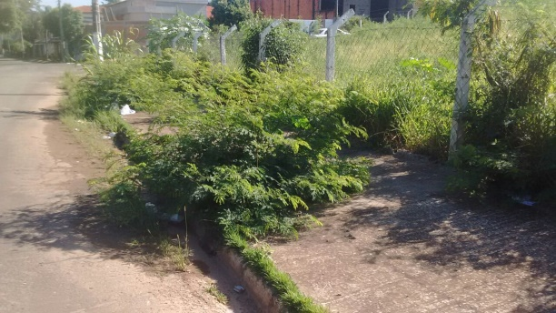 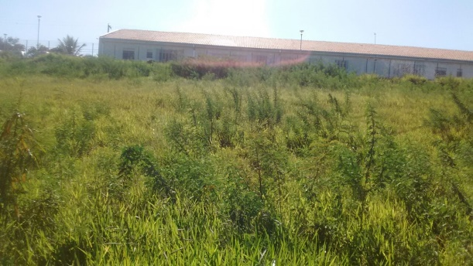

Conforme reivindicação da população, este vereador solicita a roçagem e limpeza de área pública localizado no endereço supracitado, uma vez que o local encontra-se com mato lato e sujeira, fato que está ocasionando o aparecimento de bichos e insetos nas casas próximas a tal área.

Plenário “Dr. Tancredo Neves”, em 08 de maio de 2.017.

**ISAC GARCIA SORRILLO**

**“Isac Sorrillo”**

-vereador-